**Proiect baze de date**

**Informatii despre marci si modele de masini**

**Profesor:Vladoiu Monica**

**Studenta:Podeanu Stefania Adriana**

**Grupa:40317B**

**An II Sem I**

Cuprins

Introducere………………………………………………………………………………………3

Descrierea problemeis…………………………………………………………………………...4

Diagrama Entitate-Legatura(descriere)………………………………………………………….5

Multimi Entitati ( descriere si legaturi)…………………………………………………………6-8

Schema BD si codul sau MySQL……………………………………………………………8-28

* Entitatatea Sedii cu inserari
* Entitatea Motoare cu inserari
* Entitatea Dimensiuni cu inserari
* Entitatea Dotari cu inserari
* Entitatea Culori cu inserari
* Entitatea Metalizate cu inserari
* Entitatea Opace cu inserari
* Entitatea Marci cu inserari
* Entitatea Modele cu inserari
* Entitatea Tipuri_Caroserii cu inserari

Entitati legatura………………………………………………………………………………29-32

* Entitate legatura dintre MODELE SI TIPURI_CAROSERII
* Entitate legatura dintre MODELE SI DOTARI
* Entitate legatura dintre MODELE SI MOTOARE
* Entitate legatura dintre TIPURI_CAROSERII SI DIMENSIUNI

Operatii asupra bazei de date (algebra relationala)…………………………………………32-42

* Selectia
* Reuniunea
* Diferenta
* Proiectia
* Jonctiunea

Bibliografie…………………………………………………………………………………….43

**Introducere**

**Tema proiectului:**

Sa se creeze o baza de date care contine informatii despre marci si modele de masini.

**Cerintele proiectului:**

I. Descrierea segmentului din lumea reala care va fi reprezentat cu ajutorul aplicatiei cu baza de date (1/2-1 pagina). Se vor preciza cerintele utilizator (0.5).

II. Se va elabora diagrama Entitate-Legatura pentru aceasta baza de date, din care sa reiasa care sint principalele multimi entitate si legaturile dintre acestea. Pentru fiecare multime entitate se vor preciza (si justifica) cheile candidat si cheia primara. Pentru fiecare legatura se vor preciza (si justifica) proprietatile sale: tipul de apartenenta, gradul, si conectivitatea. Pentru a obtine punctajul maxim la acest subpunct, se cere sa existe legaturi de cele trei tipuri : 1-1, 1-m, m-m si minim cite o ierarhie isa si cite o multime entitate incompleta. (1.5 puncte)

III. Se va implementa baza de date aleasa in MySQL. Baza de date va contine date despre minim 5 multimi entitate (fiecare entitate va avea minim 7 atribute si cel putin 20 de instante), respectiv minim 5 multimi legatura. Transformarea multimilor entitate si a legaturilor dintre ele in relatii se va face folosind metodele prezentate in curs. Pt fiecare legatura din diagrama Entitate-Legatura se va descrie in text cum a fost reprezentata in baza de date relationala, fie ca relatie separata, fie prin includerea datelor despre ea intr-una dintre relatiile corespunzatoare multimilor entitate care stau asociate in legatura respectiva. (3 puncte)

IV. Se va implementa un set de interogari care sa exemplifice urmatoarele operatiile ale algebrei relationale (reuniune - 0.25 puncte, diferenta- 0.25 puncte, selectie - 0.25 puncte, proiectie - 0.25 puncte, jonctiune - 1 punct), cite o interogare pt fiecare operatie. Sint cerute atit formula algebrei relationale pt fiecare interogare, particularizata pentru fiecare exemplu in parte, cit si secventa de instructiuni MySQL care o implementeaza. Se va afisa raspunsul la fiecare interogare. (2 puncte)

**Descrierea problemei**

***Ce doreste utilizatorul?***

Utilizatorul doreste ca informatiile despre toate tipurile de masini sa fie accesibile pentru a putea realize diferite comparatii intre diferite marci si modele de masini pe baza unor criterii esentiale cum ar fi: numele marcii si a modelului, anul de fabricatie sau anul de incetare a productiei, pe baza culorilor sau a gradului de opacitate/metalizare a masini,anumite dotari sau tipuri de caroserii etc. care ar putea sta in topul intereselor pentru o posibila cumparare, inchiriere sau chiar a unui posibil parteneriat cu alte firme producatoare.

***Ce se urmareste?***

Utilizatorul urmareste sa redea in mod real,rapid si eficient detalii despre fiecare masina astfel incat acestea sa fie prezentate intr-o lumina clara.

***Care este problema?***

Problema este reprezentata de o dezorganizare a informatiilor, o cautare ineficienta si uneori chiar informratii incomplete despre anumite marci sau modele de masini.

***Care este*** ***solutia problemei?***

Solutia problemei o reprezinta implementarea unei baze de date in care se va structura informatiile esentiale despre fiecare marca si model cu caracteristicile specifice.

***Pe cine ajuta?***

Aceasta baza de date ajuta orice utilizator intresat de domeniul autoturismelor, deoarece informatia regasita este fragmentata in functie de ariile principale (criteriile principale) de interes ale utilizatorului cum ar fi: numele marcii si a modelului, anul de fabricatie sau anul de incetare a productiei, pe baza culorilor sau a gradului de opacitate/metalizare a masini,anumite dotari sau tipuri de caroserii etc.

**Diagrama entitate-legatura(ED)**

Pentru a solutiona problema ceruta de utilizator se va trece la etapa de proiectare a bazei de date conceptuale, in care informatiile adunate in faza de analiza sunt folosite pentru a dezvolta in continuare o descrire la un nivel abstract a datelor dn baza de date si a constrangerilor valabile pentru aceasta .

Scopul principal al acestei etape este de a creea o descriere simpla a datelor de care se va tine cont de criteriile principale de alegere a unui autoturism din punctul de vedere al oricarui utilizator.Pentru aceasta etapa s-a folosit modelarea Entitate-Legatura, cu ajutorul caruia am construit diagram asociata

Tabelele principale care fac referire la cerintele utilizatorului sunt **MARCI si MODELE** , iar tabelele adiacente care fac referire la diverse preferinte sunt: **DIMENSIUNI,MOTOARE, DOTARI,CULORI**. Cu atributele specifice fiecareia.

Tabelul pentru informatii din punct de vedere al posibil parteneriat a fost considerat **SEDII** si anumite atribute din tabela **MARCI**.(**capital,nr_vanzari**).

De asemenea, putem preciza faptul ca fiecare entitate cu exceptia entitatii incomplete TIPURI CAROSERII contine cate o cheie primara care determina o mai buna cautare a unei anumite marci/model unice cu anumite specificatii caracteristice.

**Multimi Entitati- descrieri si legaturi**

***Multimea entitate MARCI*** se refera la tipurile de marci existente pe piata automobilelor (Audi,BMW , Renault etc.) are mai multe atribute specifice dintre care in figura am inclus : **id_marca; (cheie primara), an_incepere, nume_marca, capital,nr_vanzari**.

***Multimea entitate MODELE*** descrie pentru fiecare marca existenta pe piata, modelele corespunzatoare acesteia .De exemplu: marca audii are mai multe modele cum ar fi: A4,A5 etc.In diagrama am inclus:  **id_model (cheie primara), an incetare productie, nume model,an fabricatie.**

***Multimea entitate MOTOARE***  cotureaza faptul ca mai multe tipuri de motoare pot exista pe mai multe marci, acesta entitate este desenata cu atributele specifice pentru fiecare motor astfel incat sa se faca o diferentiere clara**: serie_sasiu(cheie primara), tip_motor(benzina/diesel), putere, distributie, capacitate cilindrica,nr cilindrii,capacitate baie ulei**.

Dotarile fiecarei masini sunt tratate intr-o entitate separata denumita ***DOTARI*** care are rolul de a pune in atentia utilizatorului ca mai mai multe dotari specificate pot fi pe mai multe modele.Aceasta entitate are ca atribute : **id_dotari(cheie primara),GPS,ABS, nr_usi,tapiterie(culoare/material),cutie viteze(automata/manuala),senzori(parcare).**

De asemenea ***entitatea TIPURI CAROSERIE*** descrie **numele caroseriei**, dar si **anul platformei** masinii(unele masini au un format diferit in functie de anul fabricatiei) , aceasta neavand cheie primara fiind o **entitate-incompleta.**Avand in vedereca exista mai multe tipuri de caroserii s-a luat in considerare ca, unei caroserii pot sa ii corespunda mai multe dimensiuni, iar aceleasi dimensiuni pot corespunde mai multor caroserii.

Datorita acestui fapt s-a implementat ***entitatea DIMENISIUNI*** cu mai multe attribute, cum ar fi: **id_dimensiuni(cheie primara),greutate, volum portbagaj,inaltime, latime,lungime.**

***Multimea entitate SEDII*** desemneaza toate informatiile importante referitoare la contact si adresa sediului.Aceasta entitate este unica pentru fiecare marca descrisa, iar fiecare marca are un sediu principal.SEDII contine atributele: **cod_sediu(cheie primara),nr_contact,site,localitate**.

Am luat in considerare faptul ca fiecare marca are un specific de culori, o marca nu poate avea mai multe culori, dar aceeasi culoare poate corespunde mai multor marci.

**Multimea entitate CULORI** are ca atribute : cod culoare(cheie primara),grad culoare, nume culoare.De asemenea, aceasta entitate este dispusa intr-o **ierarhie *ISA cu multimile entitate:*** ***OPACE*** si ***METALIZATE*** fiecare avand cate un atribut caracteristic: **grad_opacitate,grad_metalizare.**

**Diagrama Entitatate-Legatura(figura 1)**

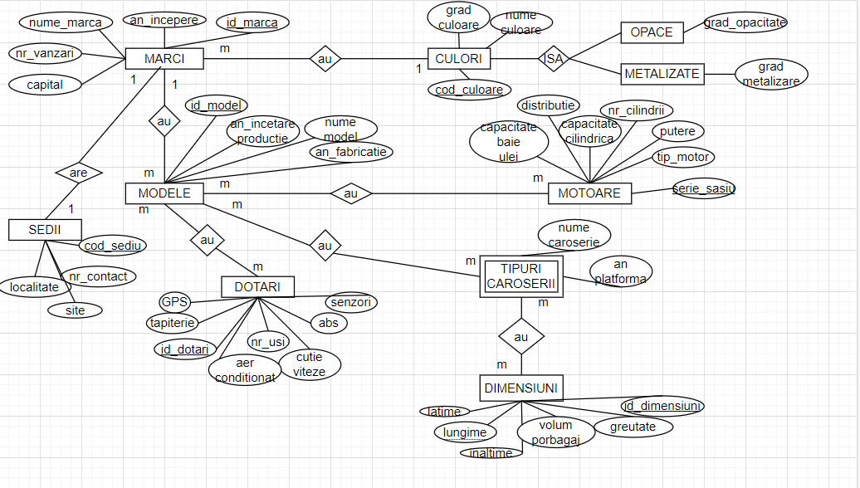

**Schema BD si codul sau MySQL**

Diagrama Entitate-Legatura este obtinuta in etapa precedenta, aceasta urmaeza sa fie convertita in schema conceptual a bazei de date, in termenii modelului de date folosit, in cadrul etapei de proiectare a chemei conceptual a bazei de date.Pentru sistemele relationale cu baze de date este vorba de transformarea diagramei Entitate-Legatura in schema bazei de date relationale.

**Se folosesc reguli care descrie modelul reational** .

* Pentru fiecare entitate se creeaza o relatie, care va contine in schema sa toate atributele multimii entitate respective,iar cheia multimii entitate va devenii cheie straina in aceea relatie.
* Pentru fiecare entitate care se gaseste la capatul ”unu” al unei legaturi(sau al mai multora), dar nu si la capatul “multi” al vreunei legaturi, se creeaza o cheie primara “artificiala”, formata dintr-o singura coloana, folosind un numar serial arbitrar,care sa identifice unic fiecare entitate, daca nu exista o cheie primara “naturala”.
* Pentru fiecare entitate care se gaseste la capatul “multi” al unei legaturi(sau al mai multora), se include in tabela sa corespunzatoare, cheia primara a fiecarei entitati de la capatul “unu” al legaturii(-lor) respective, pe post de cheie straina.
* Daca o entitate de la capatul “multi ” are o cheie primara “naturala”, de exemplu, seria de sasiu al motorului, se va folosi aceea coloana cu rol de cheie primara.Astfel, se concateneaza cheia primara a entitatii de la capatul ”unu” cu coloana sau coloanele necesare pentru a asigura unicitatea cheii pentru relatia respectiva.

Cu ajutorul acestor reguli, am obtinut schema relationale a bazei de date care va contine informatii despre marci si modele de masini:

MARCI (id_marca,an_incepere, nume_marca,nr_vanzari,capital, ***cod_culoare***)

MODELE(id_model,an_incetare_productie,nume_model,an_fabricatie, ***id_marca***)

MODDOT(***id_mo,id_dot)***

DOTARI(id_dotari,senzori,ABS,cutie viteze, nr_usi, aer_conditionat,tapiterie,GPS)

SEDII(cod_sediu,nr_contact,site,localitate)

MODMOTOR(***id_mot,serie_mot***)

MOTOARE(serie_sasiu,tip_motor,putere,nr_cilindrii,capacit_cilindrica,distributie,capacitate_baie_ulei)

MODCAR(***id_m,id_car***)

TIPURI CAROSERII(id_caroserie,nume_caroserie,an_platforma)

CARDIM(***id_dim,id_car***)

DIMENSIUNI(id_dimensiuni,latime,lungime,inaltime,volum_portbagaj, greutate)

CULORI(cod_culoare,grad_culoare,nume_culoare)

OPACE(gard_opaciatate, grad_luciu)

METALIZARE(grad_metalizare)

In schemele de relatie de mai sus, apar cu bold si italic atributele care au fost incluse pe post de chei straine, pentru a reprezenta legaturile in care acestea sunt implicate .

***Codul MySql*** pentru crearea fiecarei tabela in parte este regasit mai jos:

----------Entitatea **SEDII** cu inserari --------------------------------------------------------

**CREATE TABLE `bd`.`sedii` (**

**`cod_sediu` INT NOT NULL AUTO_INCREMENT ,**

**`nr_contact` VARCHAR NOT NULL , `site` VARCHAR(50) NOT NULL ,**

**`localitate` VARCHAR(50) NOT NULL , `id_marc` INT NOT NULL ,**

**PRIMARY KEY (`cod_sediu`)) ENGINE = InnoDB;**

INSERT INTO `sedii` (`cod_sediu`, `nr_contact`, `site`, `localitate`, `id_marc`)

VALUES ('1', '0725564321', 'https://www.ford.ro/autoturisme', 'Michigan', '13'),

('2', '07222563445', 'https://www.ford.ro/autoturisme', 'Michigan', '14');

INSERT INTO `sedii` (`cod_sediu`, `nr_contact`, `site`, `localitate`, `id_marc`)

VALUES ('3', '0725564321', 'https://www.ford.ro/autoturisme', 'Michigan', '15'),

('4', '07222563445', 'https://www.ford.ro/autoturisme', 'Michigan', '16');

INSERT INTO `sedii` (`cod_sediu`, `nr_contact`, `site`, `localitate`, `id_marc`)

VALUES ('5', '0725564255', 'https://www.dacia.ro/', 'Pitesti', '12'),

('6', '0725564255', 'https://www.dacia.ro/', 'Pitesti', '10');

INSERT INTO `sedii` (`cod_sediu`, `nr_contact`, `site`, `localitate`, `id_marc`)

VALUES ('7', '0725564255', 'https://www.dacia.ro/', 'Pitesti', '9'),

('8', '0725564255', 'https://www.dacia.ro/', 'Pitesti', '11');

INSERT INTO `sedii` (`cod_sediu`, `nr_contact`, `site`, `localitate`, `id_marc`)

VALUES ('9', '0733264587', 'https://www.bmw.ro/ro/index.html', 'Munchen', '2'),

('10', '0733264587', 'https://www.bmw.ro/ro/index.html', 'Munchen', '4');

INSERT INTO `sedii` (`cod_sediu`, `nr_contact`, `site`, `localitate`, `id_marc`)

VALUES ('11', '0733264587', 'https://www.bmw.ro/ro/index.html', 'Munchen', '6'),

('12', '0733264587', 'https://www.bmw.ro/ro/index.html', 'Munchen', '8');

INSERT INTO `sedii` (`cod_sediu`, `nr_contact`, `site`, `localitate`, `id_marc`)

VALUES ('13', '0735448963', 'https://www.audi.com/en.html', 'Ingolstadt', '1'),

('14', '0735448963', 'https://www.audi.com/en.html', 'Ingolstadt', '3');

INSERT INTO `sedii` (`cod_sediu`, `nr_contact`, `site`, `localitate`, `id_marc`)

VALUES ('15', '0735448963', 'https://www.audi.com/en.html', 'Ingolstadt', '5'),

('16', '0735448963', 'https://www.audi.com/en.html', 'Ingolstadt', '7');

INSERT INTO `sedii` (`cod_sediu`, `nr_contact`, `site`, `localitate`, `id_marc`)

VALUES ('17', '072356894', 'https://www.mercedes-benz.com/en/', 'Stuttgart', '17'),

('18', '072356894', 'https://www.mercedes-benz.com/en/', 'Stuttgart', '18');

**----------------**-Entitatea **MOTOARE** cu inserari **------------------------------------------**

**CREATE TABLE `bd`.`motoare` (**

**`serie_sasiu` INT NOT NULL ,**

**`tip_motor` VARCHAR(50) NOT NULL , `putere` FLOAT NOT NULL ,**

**`nr_cilindrii` INT NOT NULL , `capacit_cilindrica` FLOAT NOT NULL ,**

**`distributie` VARCHAR(50) NOT NULL ,**

**`capacitate_baie_ulei` FLOAT NOT NULL ,**

**PRIMARY KEY (`serie_sasiu`)) ENGINE = InnoDB;**

INSERT INTO `motoare` (`serie_sasiu`, `tip_motor`, `putere`, `nr_cilindrii`, `capacit_cilindrica`, `distributie`, `capacitate_baie_ulei`)

VALUES ('1234567895', 'benzina', '1.2', '5', '5.2', 'pe curea', '5.2'), ('1234567891', 'diesel', '3.4', '6', '4', 'pe lant', '5.2');

INSERT INTO `motoare` (`serie_sasiu`, `tip_motor`, `putere`, `nr_cilindrii`, `capacit_cilindrica`, `distributie`, `capacitate_baie_ulei`)

VALUES ('1234567892', 'benzina', '1.2', '3', '3.2', 'pe curea', '3.2'), ('1234567893', 'diesel', '4.6', '6', '6', 'pe lant', '4.6');

INSERT INTO `motoare` (`serie_sasiu`, `tip_motor`, `putere`, `nr_cilindrii`, `capacit_cilindrica`, `distributie`, `capacitate_baie_ulei`)

VALUES ('1234567894', 'diesel', '5.2', '6', '6.3', 'pe lant', '4.3'), ('1234567896', 'diesel', '4.2', '5', '3.2', 'pe lant', '3.2');

INSERT INTO `motoare` (`serie_sasiu`, `tip_motor`, `putere`, `nr_cilindrii`, `capacit_cilindrica`, `distributie`, `capacitate_baie_ulei`)

VALUES ('1234567897', 'diesel', '6.3', '7', '6.3', 'pe lant', '5.0'), ('1234567898', 'diesel', '3.6', '5', '4.6', 'pe lant', '3.2');

INSERT INTO `motoare` (`serie_sasiu`, `tip_motor`, `putere`, `nr_cilindrii`, `capacit_cilindrica`, `distributie`, `capacitate_baie_ulei`)

VALUES ('1234567899', 'benzina', '1.4', '3', '3.2', 'pe curea', '3.1'), ('1234567881', 'benzina', '1.2', '3', '3.0', 'pe lant', '2.4');

INSERT INTO `motoare` (`serie_sasiu`, `tip_motor`, `putere`, `nr_cilindrii`, `capacit_cilindrica`, `distributie`, `capacitate_baie_ulei`)

VALUES ('1234567882', 'benzina', '1.2', '4', '3.6', 'pe lant', '3.1'), ('1234567883', 'benzina', '1.1', '3', '4.0', 'pe curea', '2.0');

INSERT INTO `motoare` (`serie_sasiu`, `tip_motor`, `putere`, `nr_cilindrii`, `capacit_cilindrica`, `distributie`, `capacitate_baie_ulei`)

VALUES ('1234567885', 'diesel', '3.4', '4', '4.2', 'pe curea', '2.5'), ('1234567886', 'diesel', '4.5', '4', '3.6', 'pe lant', '4.5');

INSERT INTO `motoare` (`serie_sasiu`, `tip_motor`, `putere`, `nr_cilindrii`, `capacit_cilindrica`, `distributie`, `capacitate_baie_ulei`)

VALUES ('1234567884', 'diesel', '4.4', '4', '4.5', 'pe curea', '3.5'), ('1234567887', 'benzina', '3.2', '3', '2.7', 'pe lant', '2.5');

---------------------- Entitatea **DIMENSIUNI** cu inserari----------------------------------

**CREATE TABLE `bd`.`dimensiuni` (**

**`id_dimensiuni` INT NOT NULL AUTO_INCREMENT ,**

**`lungime` FLOAT NOT NULL , `latime` FLOAT NOT NULL ,**

**`greutate` FLOAT NOT NULL ,**

**`inaltime` FLOAT NOT NULL ,**

**`volum_portbagaj` FLOAT NOT NULL ,**

**PRIMARY KEY (`id_dimensiuni`)) ENGINE = InnoDB;**

INSERT INTO `dimensiuni` (`id_dimensiuni`, `lungime`, `latime`, `greutate`, `inaltime`, `volum_portbagaj`)

VALUES ('1', '3.50', '2.50', '300.000', '2.5', '1.5'),

('2', '2.50', '2.50', '300.000', '2.50', '1.50');

INSERT INTO `dimensiuni` (`id_dimensiuni`, `lungime`, `latime`, `greutate`, `inaltime`, `volum_portbagaj`)

VALUES ('3', '3.50', '2.50', '250.000', '2.5', '1.5'),

('4', '2.50', '2.50', '250.000', '2.50', '1.50');

INSERT INTO `dimensiuni` (`id_dimensiuni`, `lungime`, `latime`, `greutate`, `inaltime`, `volum_portbagaj`)

VALUES ('5', '2.50', '1.50', '350.000', '3.00', '1.50'),

('6', '2.50', '1.50', '350.000', '2.50', '1.50');

-------------------------Entitatea **DOTARI** cu inserari -------------------------------------

**CREATE TABLE `bd`.`dotari` (**

**`id_dotari` INT NOT NULL AUTO_INCREMENT ,**

**`senzori` VARCHAR(50) NOT NULL ,**

**`abs` BOOLEAN NOT NULL ,**

**`gps` BOOLEAN NOT NULL ,**

**`cutie_viteze` VARCHAR(50) NOT NULL ,**

**`aer_conditionat` BOOLEAN NOT NULL ,**

**`tapiterie` VARCHAR(50) NOT NULL ,**

**`nr_usi` INT NOT NULL ,**

**PRIMARY KEY (`id_dotari`)) ENGINE = InnoDB;**

INSERT INTO `dotari` (`id_dotari`, `senzori`, `abs`, `gps`, `cutie_viteze`, `aer_conditionat`, `tapiterie`, `nr_usi`)

VALUES ('1', 'parcare', '1', '1', 'manuala', '1', 'rosie', '5'), ('2', 'parcare', '1', '1', 'automata', '1', 'rosie', '5');

INSERT INTO `dotari` (`id_dotari`, `senzori`, `abs`, `gps`, `cutie_viteze`, `aer_conditionat`, `tapiterie`, `nr_usi`)

VALUES ('3', 'parcare', '1', '0', 'manuala', '1', 'panza', '5'), ('4', 'parcare', '1', '1', 'automata', '1', 'panza', '5');

INSERT INTO `dotari` (`id_dotari`, `senzori`, `abs`, `gps`, `cutie_viteze`, `aer_conditionat`, `tapiterie`, `nr_usi`)

VALUES ('5', 'nu', '1', '0', 'manuala', '1', 'panza', '5'), ('6', 'nu', '1', '1', 'automata', '1', 'piele', '5');

INSERT INTO `dotari` (`id_dotari`, `senzori`, `abs`, `gps`, `cutie_viteze`, `aer_conditionat`, `tapiterie`, `nr_usi`)

VALUES ('7', 'nu', '0', '0', 'manuala', '1', 'panza', '5'), ('8', 'nu', '1', '0', 'automata', '1', 'piele', '5');

INSERT INTO `dotari` (`id_dotari`, `senzori`, `abs`, `gps`, `cutie_viteze`, `aer_conditionat`, `tapiterie`, `nr_usi`)

VALUES ('9', 'climatizare', '1', '1', 'manuala', '1', 'piele', '2'), ('10', 'climatizare', '1', '0', 'automata', '1', 'piele', '5');

INSERT INTO `dotari` (`id_dotari`, `senzori`, `abs`, `gps`, `cutie_viteze`, `aer_conditionat`, `tapiterie`, `nr_usi`)

VALUES ('11', 'climatizare', '1', '1', 'automata', '1', 'panza', '5'), ('12', 'climatizare', '1', '0', 'manuala', '1', 'panza', '5');

**--------------------**Entitatea **CULORI** cu inserari **------------------------------------------**

**CREATE TABLE `bd`.`culori` ( `cod_culoare` INT NOT NULL AUTO_INCREMENT ,**

**`grad_culoare` VARCHAR(50) NOT NULL ,**

**`nume_culoare` VARCHAR(50) NOT NULL ,**

**PRIMARY KEY (`cod_culoare`)) ENGINE = InnoDB;**

**ALTER TABLE `culori` ADD `opacitateid` INT NOT NULL AFTER `nume_culoare`;**

**ALTER TABLE `culori` ADD `metalizareid` INT NOT NULL AFTER `opacitateid`;**

**ALTER TABLE `culori` ADD CONSTRAINT `opacitateid`**

**FOREIGN KEY (`opacitateid`) REFERENCES `opace`(`opacitateid`)**

**ON DELETE CASCADE ON UPDATE CASCADE;**

**ALTER TABLE `culori` ADD CONSTRAINT `metalizareid`**

**FOREIGN KEY (`metalizareid`) REFERENCES `metalizate`(`metalizareid`)**

**ON DELETE CASCADE ON UPDATE CASCADE;**

INSERT INTO `culori` (`cod_culoare`, `grad_culoare`, `nume_culoare`,

`opacitateid`, `metalizareid`)

VALUES ('1', 'inchis', 'rosu', '7', '7'), ('2', 'deschis', 'rosu', '15', '7');

INSERT INTO `culori` (`cod_culoare`, `grad_culoare`,

`nume_culoare`, `opacitateid`, `metalizareid`)

VALUES ('3', 'inchis', 'verde', '17', '17'),

('4', 'deschis', 'albastru', '15', '3');

INSERT INTO `culori` (`cod_culoare`, `grad_culoare`,

`nume_culoare`, `opacitateid`, `metalizareid`)

VALUES ('5', 'deschis', 'verde', '2', '3'),

('6', 'inchis', 'albastru', '3', '2');

INSERT INTO `culori` (`cod_culoare`, `grad_culoare`,

`nume_culoare`, `opacitateid`, `metalizareid`)

VALUES ('7', 'deschis', 'portocaliu', '1', '1'),

('8', 'inchis', 'galben', '2', '2');

INSERT INTO `culori` (`cod_culoare`, `grad_culoare`,

`nume_culoare`, `opacitateid`, `metalizareid`)

VALUES ('9', 'deschis', 'mov', '1', '10'),

('10', 'inchis', 'mov', '19', '18');

INSERT INTO `culori` (`cod_culoare`, `grad_culoare`,

`nume_culoare`, `opacitateid`, `metalizareid`)

VALUES ('11', 'deschis', 'roz', '7', '12'),

('12', 'inchis', 'roz', '19', '20');

INSERT INTO `culori` (`cod_culoare`, `grad_culoare`,

`nume_culoare`, `opacitateid`, `metalizareid`)

VALUES ('13', 'deschis', 'gri', '4', '5'),

('14', 'inchis', 'gri', '9', '9');

INSERT INTO `culori` (`cod_culoare`, `grad_culoare`,

`nume_culoare`, `opacitateid`, `metalizareid`)

VALUES ('15', 'deschis', 'gri', '6', '7'),

('16', 'inchis', 'gri', '3', '16');

INSERT INTO `culori` (`cod_culoare`, `grad_culoare`,

`nume_culoare`, `opacitateid`, `metalizareid`)

VALUES ('17', 'inchis', 'rosu', '6', '6');

INSERT INTO `culori` (`cod_culoare`, `grad_culoare`,

`nume_culoare`, `opacitateid`, `metalizareid`)

VALUES ('18', 'deschis', 'rosu', '5', '4');

INSERT INTO `culori` (`cod_culoare`, `grad_culoare`,

`nume_culoare`, `opacitateid`, `metalizareid`)

VALUES ('19', 'inchis', 'negru', '14', '13'),

('20', 'deschis', 'negru', '20', '11');

-----------------------------Entitatea **METALIZATE** cu inserari -------------------------

**CREATE TABLE `bd`.`metalizate` ( `id_metalizare` INT NOT NULL AUTO_INCREMENT ,**

**`grad_metalizare` FLOAT NOT NULL , PRIMARY KEY (`id_metalizare`)) ENGINE = InnoDB;**

INSERT INTO `metalizate` (`id_metalizare`, `grad_metalizare`) VALUES ('1', '16.12'), ('2', '11.15');

INSERT INTO `metalizate` (`id_metalizare`, `grad_metalizare`) VALUES ('3', '20.31'), ('4', '18.19');

INSERT INTO `metalizate` (`id_metalizare`, `grad_metalizare`) VALUES ('5', '19.16'), ('6', '18.45');

INSERT INTO `metalizate` (`id_metalizare`, `grad_metalizare`) VALUES ('7', '96.30'), ('8', '18.47');

INSERT INTO `metalizate` (`id_metalizare`, `grad_metalizare`) VALUES ('9', '41.52'), ('10', '15.15');

INSERT INTO `metalizate` (`id_metalizare`, `grad_metalizare`) VALUES ('11', '27.24'), ('12', '31.23');;

INSERT INTO `metalizate` (`id_metalizare`, `grad_metalizare`) VALUES ('13', '56.31'), ('14', '72.34');

INSERT INTO `metalizate` (`id_metalizare`, `grad_metalizare`) VALUES ('15', '18.45'), ('16', '77.38');

INSERT INTO `metalizate` (`id_metalizare`, `grad_metalizare`) VALUES ('17', '93.18'), ('18', '18.96');

INSERT INTO `metalizate` (`id_metalizare`, `grad_metalizare`) VALUES ('19', '9.32'), ('20', '27.23');

-----------------------------------Enitatea **OPACE** cu inserari------------------------------

**CREATE TABLE `bd`.`opace` ( `id_opacit` INT NOT NULL AUTO_INCREMENT , `grad_opacitate` FLOAT NOT NULL ,**

**`grad_luciu` FLOAT NOT NULL , PRIMARY KEY (`id_opacit`)) ENGINE = InnoDB;**

INSERT INTO `opace` (`id_opacit`, `grad_opacitate`, `grad_luciu`) VALUES ('1', '16.12', '11.15');

INSERT INTO `opace` (`id_opacit`, `grad_opacitate`, `grad_luciu`) VALUES ('2', '16.12', '11.15');

INSERT INTO `opace` (`id_opacit`, `grad_opacitate`, `grad_luciu`) VALUES ('3', '20.31', '18.19'), ('4', '19.16', '18.45');

INSERT INTO `opace` (`id_opacit`, `grad_opacitate`, `grad_luciu`) VALUES ('5', '20.31', '18.19'), ('6', '19.16', '18.45');

INSERT INTO `opace` (`id_opacit`, `grad_opacitate`, `grad_luciu`) VALUES ('7', '56.31', '56.31'), ('8', '96.30', '41.52');

INSERT INTO `opace` (`id_opacit`, `grad_opacitate`, `grad_luciu`) VALUES ('9', '72.34', '15.41'), ('10', '15.15', '27.24');

INSERT INTO `opace` (`id_opacit`, `grad_opacitate`, `grad_luciu`) VALUES ('11', '31.32', '64.52'), ('12', '19.16', '18.45');

INSERT INTO `opace` (`id_opacit`, `grad_opacitate`, `grad_luciu`) VALUES ('13', '13.42', '65.71'), ('14', '20.15', '18.19');

INSERT INTO `opace` (`id_opacit`, `grad_opacitate`, `grad_luciu`) VALUES ('15', '93.18', '72.13'), ('16', '16.19', '16.19');

INSERT INTO `opace` (`id_opacit`, `grad_opacitate`, `grad_luciu`) VALUES ('17', '18.93', '13.72'), ('18', '19.81', '16.19');

INSERT INTO `opace` (`id_opacit`, `grad_opacitate`, `grad_luciu`) VALUES ('19', '15.15', '42.84'), ('20', '20.22', '22.11');

-----------------------Entitatea **MARCI** cu inserari -----------------------------------------

**CREATE TABLE `bd`.`marci` ( `id_marca` INT NOT NULL AUTO_INCREMENT ,**

**`nume_marca` VARCHAR(50) NOT NULL ,**

**`an_incepere` INT NOT NULL , `nr_vanzari` FLOAT NOT NULL ,**

**`capital` FLOAT NOT NULL , `cod_cul` INT NOT NULL ,**

**PRIMARY KEY (`id_marca`)) ENGINE = InnoDB;**

**ALTER TABLE `marci` ADD CONSTRAINT `cod_cul`**

**FOREIGN KEY (`cod_cul`) REFERENCES `culori`(`cod_culoare`)**

**ON DELETE CASCADE ON UPDATE CASCADE;**

INSERT INTO `marci` (`id_marca`, `nume_marca`, `an_incepere`, `nr_vanzari`, `capital`, `cod_cul`)

VALUES ('1', 'audi', '1985', '33.61', '3.17', '14'),

('2', 'bmw', '1917', '7.20', '57.55', '19');

INSERT INTO `marci` (`id_marca`, `nume_marca`, `an_incepere`, `nr_vanzari`, `capital`, `cod_cul`)

VALUES ('3', 'audi', '1985', '33.61', '3.17', '17'),

('4', 'bmw', '1917', '7.20', '57.55', '5');

INSERT INTO `marci` (`id_marca`, `nume_marca`, `an_incepere`, `nr_vanzari`, `capital`, `cod_cul`)

VALUES ('5', 'audi', '1985', '33.61', '3.17', '15'),

('6', 'bmw', '1917', '7.20', '57.55', '18');

INSERT INTO `marci` (`id_marca`, `nume_marca`, `an_incepere`, `nr_vanzari`, `capital`, `cod_cul`)

VALUES ('7', 'audi', '1985', '33.61', '3.17', '11'),

('8', 'bmw', '1917', '7.20', '57.55', '2');

INSERT INTO `marci` (`id_marca`, `nume_marca`, `an_incepere`, `nr_vanzari`, `capital`, `cod_cul`)

VALUES ('9', 'dacia', '1966', '18.29', '298', '1'),

('10', 'dacia', '1966', '18.29', '298', '3');

INSERT INTO `marci` (`id_marca`, `nume_marca`, `an_incepere`, `nr_vanzari`, `capital`, `cod_cul`)

VALUES ('11', 'dacia', '1966', '18.29', '298', '4'),

('12', 'dacia', '1966', '18.29', '298', '6');

INSERT INTO `marci` (`id_marca`, `nume_marca`, `an_incepere`, `nr_vanzari`, `capital`, `cod_cul`)

VALUES ('13', 'ford', '1903', '6.6', '120.9', '7'),

('14', 'ford', '1903', '6.6', '120.9', '8');

INSERT INTO `marci` (`id_marca`, `nume_marca`, `an_incepere`, `nr_vanzari`, `capital`, `cod_cul`)

VALUES ('15', 'ford', '1903', '6.6', '120.9', '12'),

('16', 'ford', '1903', '6.6', '120.9', '13');

INSERT INTO `marci` (`id_marca`, `nume_marca`, `an_incepere`, `nr_vanzari`, `capital`, `cod_cul`)

VALUES ('17', 'mercedes-benz', '1926', '13.26', '155.23', '19'),

('18', 'mercedes-benz', '1926', '13.26', '155.23', '15');

-----------------------------Entitatea **MODELE** cu inserari --------------------------------

**CREATE TABLE `bd`.`modele` (**

**`id_model` INT NOT NULL AUTO_INCREMENT ,**

**`nume_model` VARCHAR(50) NOT NULL ,**

**`an_fabricatie` INT NOT NULL , `an_incet_prod` INT NOT NULL ,**

**`id_mar` INT NOT NULL ,**

**PRIMARY KEY (`id_model`)) ENGINE = InnoDB;**

**ALTER TABLE `modele` ADD CONSTRAINT `id_mar`**

**FOREIGN KEY (`id_mar`) REFERENCES `marci`(`id_marca`)**

**ON DELETE CASCADE ON UPDATE CASCADE;**

INSERT INTO `modele` (`id_model`, `nume_model`, `an_fabricatie`, `an_incet_prod`, `id_marca`)

VALUES ('1', 'A4', '2019', '0', '1'), ('2', 'A5', '2019', '0', '3');

INSERT INTO `modele` (`id_model`, `nume_model`, `an_fabricatie`, `an_incet_prod`, `id_marca`)

VALUES ('3', 'e-tron', '2020', '0', '1'), ('4', 'e-tron', '2020', '0', '3');

INSERT INTO `modele` (`id_model`, `nume_model`, `an_fabricatie`, `an_incet_prod`, `id_marca`)

VALUES ('5', 'Seria3', '2011', '2015', '4'), ('6', 'seria 3', '2011', '2015', '6');

INSERT INTO `modele` (`id_model`, `nume_model`, `an_fabricatie`, `an_incet_prod`, `id_marca`)

VALUES ('7', 'X6', '2014', '2018', '2'), ('8', 'X6', '2014', '2018', '8');

INSERT INTO `modele` (`id_model`, `nume_model`, `an_fabricatie`, `an_incet_prod`, `id_marca`)

VALUES ('9', 'Logan II', '2018', '2020', '12'), ('10', 'Solenza', '2003', '2005', '10');

INSERT INTO `modele` (`id_model`, `nume_model`, `an_fabricatie`, `an_incet_prod`, `id_marca`)

VALUES ('11', 'Dokker', '2019', '2021', '11'), ('12', 'Duster', '2018', '2018', '9');

INSERT INTO `modele` (`id_model`, `nume_model`, `an_fabricatie`, `an_incet_prod`, `id_marca`)

VALUES ('14', 'Edge', '2007', '2011', '13'), ('15', 'Granada', '1977', '1981', '14');

INSERT INTO `modele` (`id_model`, `nume_model`, `an_fabricatie`, `an_incet_prod`, `id_marca`)

VALUES ('16', 'Bronco', '2022', '0', '15'),

('17', 'Fiesta', '2011', '2012', '16');

INSERT INTO `modele` (`id_model`, `nume_model`, `an_fabricatie`, `an_incet_prod`, `id_marca`)

VALUES ('13', 'ClasaB', '2019', '2022', '17'), ('18', 'Citan', '2021', '0', '17');

INSERT INTO `modele` (`id_model`, `nume_model`, `an_fabricatie`, `an_incet_prod`, `id_marca`)

VALUES ('19', 'ClasaE', '2017', '2020', '18'), ('20', 'EQE', '2022', '0', '18');

------------------------Entitatea **TIPURI_CAROSERII** cu inserari ---------------------

**CREATE TABLE `bd`.`tipuri_caroserii` (**

**`nume_caroserie` VARCHAR(255) NOT NULL ,**

**`an_platforma` INT NOT NULL ) ENGINE = InnoDB;**

**ALTER TABLE `tipuri_caroserii` ADD `id_car`**

**INT NOT NULL AUTO_INCREMENT FIRST,**

**ADD PRIMARY KEY (`id_car`);**

INSERT INTO `tipuri_caroserii` (`id_car`, `nume_caroserie`, `an_platforma`)

VALUES ('1', 'berlina', '2005'), ('2', 'sedan', '2007');

INSERT INTO `tipuri_caroserii` (`id_car`, `nume_caroserie`, `an_platforma`)

VALUES ('3', 'sedan', '2005'), ('4', 'berlina', '2007');

INSERT INTO `tipuri_caroserii` (`id_car`, `nume_caroserie`, `an_platforma`)

VALUES ('5', 'break', '2007'), ('6', 'break', '2009');

INSERT INTO `tipuri_caroserii` (`id_car`, `nume_caroserie`, `an_platforma`)

VALUES ('7', 'break', '2018'), ('8', 'break', '2019');

INSERT INTO `tipuri_caroserii` (`id_car`, `nume_caroserie`, `an_platforma`)

VALUES ('9', 'spider', '2017'), ('10', 'spider', '2010');

INSERT INTO `tipuri_caroserii` (`id_car`, `nume_caroserie`, `an_platforma`)

VALUES ('11', 'spider', '2020'), ('12', 'spider', '2021');

INSERT INTO `tipuri_caroserii` (`id_car`, `nume_caroserie`, `an_platforma`)

VALUES ('13', 'roadster', '2011'), ('14', 'roadster', '2005');

INSERT INTO `tipuri_caroserii` (`id_car`, `nume_caroserie`, `an_platforma`)

VALUES ('15', 'roadster', '2017'), ('16', 'roadster', '2020');

Entitatile legatura (**Relatiile many-to-many**)

* ***Entitatea dintre MODELE si TIPURI_CAROSERII (modcar)***

CREATE TABLE modcar( nume_caroserie varchar(255),

id_m int, PRIMARY KEY(nume_caroserie,id_m),

FOREIGN KEY (`id_m`) REFERENCES `modele`(`id_model`) )ENGINE = InnoDB;

ALTER TABLE `modcar` ADD CONSTRAINT `id_mmod`

FOREIGN KEY (`id_mod`) REFERENCES `modele`(`id_model`)

ON DELETE CASCADE ON UPDATE CASCADE;

* ***Entitatea dintre MODELE si DOTARI (moddot)***

CREATE TABLE `bd`.`cardim` (

`id_cardim` INT NOT NULL AUTO_INCREMENT ,

`id_di` INT NOT NULL , `nume_caroserie` VARCHAR(255) NOT NULL ,

`an_platforma` INT NOT NULL ,

PRIMARY KEY (`id_cardim`)) ENGINE = InnoDB;

ALTER TABLE `cardim` ADD CONSTRAINT `id_di`

FOREIGN KEY (`id_di`) REFERENCES `dimensiuni`(`id_dimensiuni`)

ON DELETE CASCADE ON UPDATE CASCADE;

ALTER TABLE `cardim` ADD `id_car`

INT NOT NULL AFTER `nume_caroserie`;

ALTER TABLE `cardim` ADD CONSTRAINT `id_c`

FOREIGN KEY (`id_car`) REFERENCES `tipuri_caroserii`(`id_car`)

ON DELETE CASCADE ON UPDATE CASCADE;

* ***Entitatea dintre MODELE si MOTOARE (modmotoare)***

CREATE TABLE `bd`.`moddot` (

`id_model_dotari` INT NOT NULL AUTO_INCREMENT ,

`id_mo` INT NOT NULL , `id_dot` INT NOT NULL ,

PRIMARY KEY (`id_model_dotari`)) ENGINE = InnoDB;

ALTER TABLE `moddot` ADD CONSTRAINT `id_mo`

FOREIGN KEY (`id_mo`) REFERENCES `modele`(`id_model`)

ON DELETE CASCADE ON UPDATE CASCADE;

ALTER TABLE `moddot` ADD CONSTRAINT `id_dot`

FOREIGN KEY (`id_dot`) REFERENCES `dotari`(`id_dotari`)

ON DELETE CASCADE ON UPDATE CASCADE;

* ***Entitatea dintre TIPURI_CAROSERII si DIMENSIUNI(cardim)***

CREATE TABLE `bd`.`cardim` (

`id_cardim` INT NOT NULL AUTO_INCREMENT ,

`id_di` INT NOT NULL , `nume_caroserie` VARCHAR(255) NOT NULL ,

`an_platforma` INT NOT NULL ,

PRIMARY KEY (`id_cardim`)) ENGINE = InnoDB;

ALTER TABLE `cardim` ADD CONSTRAINT `id_di`

FOREIGN KEY (`id_di`) REFERENCES `dimensiuni`(`id_dimensiuni`)

ON DELETE CASCADE ON UPDATE CASCADE;

ALTER TABLE `cardim` ADD `id_car`

INT NOT NULL AFTER `nume_caroserie`;

ALTER TABLE `cardim` ADD CONSTRAINT `id_c`

FOREIGN KEY (`id_car`) REFERENCES `tipuri_caroserii`(`id_car`)

ON DELETE CASCADE ON UPDATE CASCADE;

Operatii asupra bazei de date

**Selectia**

In aceasta parte a documentatiei voi prezenta un set de interogari si raspunsurile pentru ele, alaturi de formula din algebra relationala pentru fiecare operatie in parte.

**Cerinta 1:Utilizatorul doreste sa se afiseze id_model,nume model,an incetare productie si id_marca care au anul de fabricatie 2011.**

**∏ id_model,nume_model,an_incet_prod,id_marca(Model)Ꝺ(an_fabricatie=’2011’) (Model)**

***Interogarea in MySql:***

SELECT id_model,nume_model,an_incet_prod,id_marca FROM modele WHERE an_fabricatie=’2011’;

***Rezultatul interogarii in MySql:***

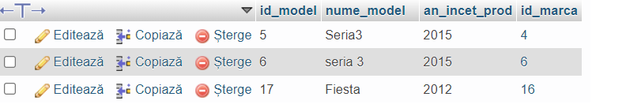

**Reuniunea**

**Cerinta 2:Utilizatorul doreste sa se afiseze numele marcii pentru fiecare marca si numele modelului.**

***Operatie in algebra relationala:***

**Π nume_marca (ρ marci (Marci) ∪ ρ modele (Modele))**

***Interogarea in MySql:***

SELECT nume_marca FROM marci UNION SELECT nume_model FROM modele;

Tabelul Marca:

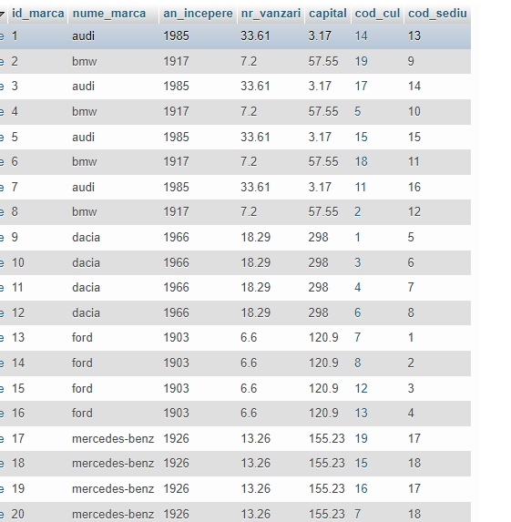

Tabelul modele:

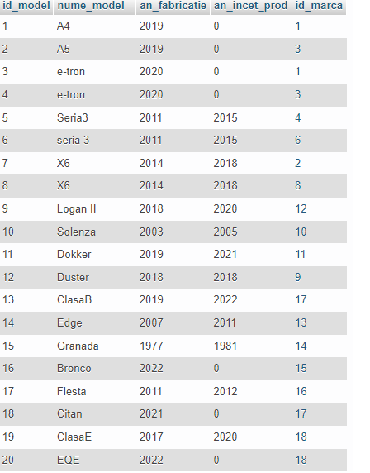

***Rezultatul in MySql:***

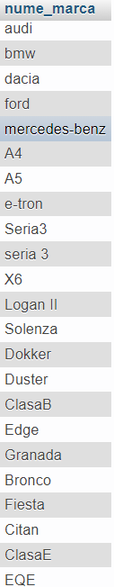

**Diferenta**

***Cerinta 3: Utilizatorul doreste sa se afiseze toate inregistrarile care au gradul de opacitate diferit de gradul de metalizare.***

***Operatie in algebra relationala:***

**Π grad_opacitate (σ ¬∃grad_Metalizare (Metalizate) (ρ opace (Opace)))**

**Interogare MySql:**

SELECT grad_opacitate FROM opace as opa where not exists (select grad_metalizare from metalizate as meta where(opa.grad_opacitate=meta.grad_metalizare));

Tabelul Opace:

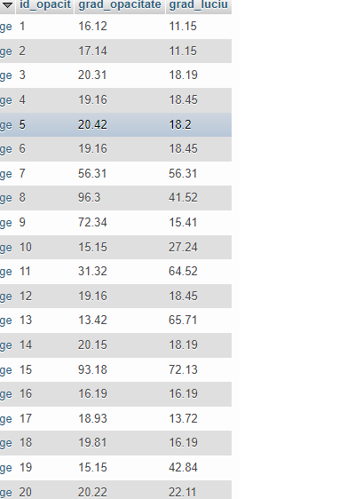

**Tabelul Metalizate:**

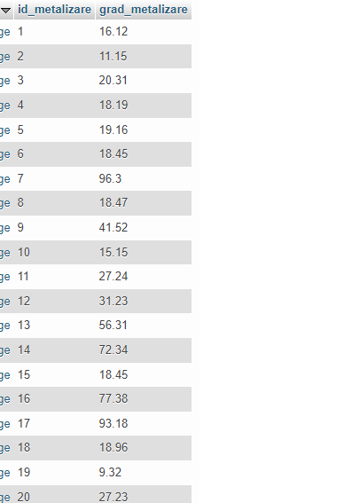

**Rezultat MySql:**

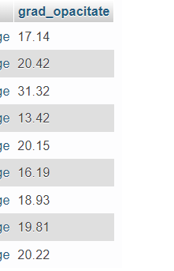

**Proiectie**

***Cerinta 4: Utilizatorul doreste sa se afiseze seria de sasiu pentru care tipul de motor este diesel.***

***Operatie algebra relationala:***

***Π serie_sasiu (σ tip_motor = "diesel" (Motoare))***

***Interogare MySql:***

SELECT serie_sasiu from motoare where tip_motor like 'diesel';

***Tabela Motoare: Rezultat MySql:***

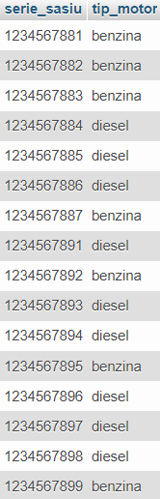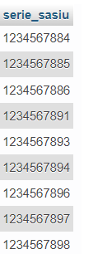

**Jonctiune**

***Cerinta 5: Utilizatorul doreste o afisare a numelor de marci si modele si anul asociat pentru fiecare inregistrare introdusa in ordine.***

***Operatie in algebra relationala:***

**Πnume_marca,nume_model,an_fabricatie(Marci×Modele|id_marca=id_model)**

***Interogare MySql:***

SELECT marci.nume_marca,modele.nume_model, modele.an_fabricatie from marci INNER JOIN modele where marci.id_marca=modele.id_model;

Rezultat in Mysql:

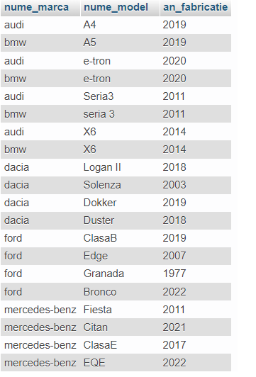

Bibliografie

Informatii masini:

<https://www.auto-data.net/ro/allbrands>

Cerinte si materiale:

<http://www.unde.ro/cursuri/BD/BD_teme/BD_teme.php>